
Мόσχα, 08 Απριλίου 2014
Αγαπητοί φίλοι,
Στα πλαίσια των προσπαθειών για μία, όσο το δυνατό, πληρέστερη και σφαιρικότερη γνωριμία με την Ελλάδα και τον πολιτισμό της, το Κέντρο Ελληνικού Πολιτισμού (Κ.Ε.Π.) είναι στην ευχάριστη θέση να γνωστοποιήσει τη συνέχιση και λειτουργία της Ελληνικής Κινηματογραφικής Λέσχης, η οποία εδρεύει στις εγκαταστάσεις του κινηματογράφου «Zvezdа». To όλο εγχείρημα πραγματοποιείται σε συνεργασία με τον οργανισμό «MosCino» του Δήμου Μόσχας.

Η πέμπττη προβολή, στα πλαίσια της Κινηματογραφικής Λέσχης, θα πραγματοποιηθεί τη Δευτέρα 28 Απριλίου 2014, ώρα έναρξης 20.00.

Το κόστος του εισιτηρίου ανέρχεται σε 100 ρούβλια (2,5 ευρώ) και προτίθεται να καλύψει μέρος των λειτουργικών δαπανών της αίθουσας προβολής, η οποία διατίθεται στο κοινό σε ανιδιοτελή βάση.
Στα πλαίσια της πέμπτης προβολής της κινηματογραφικής λέσχης θα προβληθεί το κινηματογραφικό ντοκιμαντέρ μεγάλου μήκους του Χρήστου Ν. Καρακάση «Ανάμεσα σε δύο πατρίδες» (στην ελληνική με αγγλικούς υποτίτλους), έτους παραγωγής 2011, 65’. | 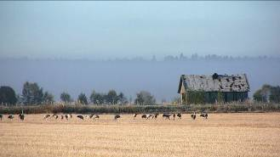

Το Κέντρο Ελληνικού Πολιτισμού εκφράζει τη βαθύτατη ευγνωμοσύνη του στον Έλληνα παραγωγό-σκηνοθέτη Χρήστο Ν Καρακάση και στην εταιρεία του KOYINTA www.kouinta-production.gr για την ευγενική τους παραχώρηση της ταινίας, την άμεση ανταπόκρισή τους, σύμπραξη και συνεργασία τους.

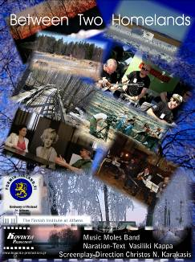 | Ταινία: Κινηματογραφικό ντοκιμαντέρ μεγάλου μήκους.  Έτος παραγωγής: 2011  Διάρκεια: 65’

Σας περιμένουμε στη διεύθυνση:
Κινηματογράφος «Zvezda», metro station «Кurskaya», 18/22, Zemlyannoi val str.
Επισυνάπτεται αναλυτικότερη περιγραφή της ταινίας και ενημέρωση για τους συντελεστές της.

Με εκτίμηση

Δώρα Γιαννίτση,
διευθύντρια Κέντρου Ελληνικού Πολιτισμού

